
OPINIA Nr: RWD202-076 z dnia: 2026/03/04
Wykonawca opinii : mgr inż. Paweł Bąk
Zleceniodawca: Naczelnika Pierwszego Urzędu Skarbowego w Poznaniu
Adres: Dolna Wilda 80, 60-965 Poznań
Sygnatura akt: 3023-SEE-1.715.2.2026.4
Zadanie: Określenie wartości pojazdu w stanie uszkodzonym
DANE IDENTYFIKACYJNE POJAZDU |  |  |  |  |  | Dane: [O] III-2026
Marka: VOLKSWAGEN |  |  |  |  |  | Rok produkcji: 2012
Model: Golf VI 1.6 TDI MR`08 E5  Wersja: Trendline  Rodzaj pojazdu: Samochód osobowy |  |  |  |  |  | VIN: WVWZZZ1KZDP001640
Nr INFO-EKSPERT / ID pojazdu |  |  | 040-05178 / 104932
Data pierwszej rejestracji |  |  | 2012/06/21, (w Polsce: 2018/06/20)
Przebieg szacowany |  |  | 200000 km
Okres eksploatacji pojazdu (12/06/21-26/03/04) |  |  | 164 mies.
Kolor powłoki lakierowej, (rodzaj lakieru) |  |  | Szary Unitedgrey 2-warstwowy z efektem metalicznym
Dop. masa całk. |  |  | 1870 kg
Rodzaj nadwozia |  |  | hatchback 5 drzwiowy
Jednostka napędowa |  |  | z zapłonem samoczynnym
Pojemność / Moc silnika |  |  | 1598 ccm / 77kW (105KM)
Doładowanie |  |  | Turbosp. z chłodn. powietrza
Liczba cylindrów / Układ cylindrów / Liczba zaworów |  |  | 4 / rzędowy / 16
Rodzaj skrzyni biegów |  |  | manualna
Rodzaj napędu |  |  | przedni (4x2)
WYPOSAŻENIE STANDARDOWE (2012.01-2012.05)
L.p. Nazwa elementu wyposażenia |  |  |  | L.p. Nazwa elementu wyposażenia
1 Antena radiowa w szybie tylnej |  |  |  | 18 Siedzenia tylne dzielone asymetrycznie
2 Asystent podjazdu |  |  |  | 19 Sygnalizacja niezapiętych pasów bezpieczeństwa przednich
3 Fotel kierowcy z regulacją wysokości |  |  |  | 20 Sygnalizacja pozostawienia włączonych świateł
4 Immobilizer |  |  |  | 21 System elektronicznej kontroli toru jazdy ESP
5 Klimatyzacja |  |  |  | 22 System p/poślizgowy MSR
6 Kolumna kierownicy regulowana |  |  |  | 23 System p/poślizgowy przy przyspieszaniu ASR
7 Koło zapasowe |  |  |  | 24 Szyby atermiczne
8 Komputer pokładowy |  |  |  | 25 Szyby przednie regulowane elektrycznie
9 Kurtyny powietrzne boczne |  |  |  | 26 *Szyby tylne dodatkowo przyciemniane
10 *Lakier metalizowany |  |  |  | 27 Światła z regulacją kąta pochylenia elektryczną
11 Lusterka zewnętrzne podgrzewane elektrycznie |  |  |  | 28 Światło dodatkowe STOP
12 Lusterka zewnętrzne regulowane elektrycznie |  |  |  | 29 *Tarcze kół aluminiowe 16" opony 205/55
13 *Podłokietnik centralny przedni |  |  |  | 30 Wspomaganie układu kierowniczego elektrohydrauliczne
14 Poduszka powietrzna kierowcy 31 Wykończenie wnętrza "Titan"
15 | Poduszka powietrzna kolanowa kierowcy |  |  |  | 32 Zamek centralny zdalnie sterowany
16 | Poduszka powietrzna pasażera z możliwością odłączenia |  |  |  | 33 Zderzaki w kolorze nadwozia
17 | Poduszki powietrzne boczne przednie
L.p. | Nazwa pakietu / elementu pakietu wyposażenia standardowego
1 | ABS + EBV - korektor siły hamowania, elektryczny  ABS - system zapobiegający blokowaniu kół  System dystrybucji siły hamowania elektroniczny EBV
2 | Audio System RCD 210  Głośniki 4 szt.  Radioodtwarzacz CD + MP3
3 | * Kierownica, dźwignie zmiany biegów i hamulca pokryte skórą  Dźwignia zmiany biegów pokryta skórą  Dźwignia hamulca ręcznego pokryta skórą  Kierownica pokryta skórą
4 | * Pakiet  Spryskiwacze reflektorów  Dysze spryskiwaczy podgrzewane  Fotel kierowcy podgrzewany  Autoalarm z zabezpieczeniem wnętrza i blokadą odholowania  Fotel pasażera podgrzewany  Wskaźnik poziomu płynu do spryskiwaczy  Czujniki parkowania - przód  Lusterko zewnętrzne pasażera z funkcją parkingową  Czujniki parkowania - tył  Audio System RCD 310
5 | * Pakiet Czujnik deszczu  Lusterko wewnętrzne ściemniane automatycznie  Wycieraczki z czujnikiem deszczu  Oświetlenie progów drzwi przednich  Światła mijania włączane automatycznie
6 | * Światła p/mgielne przednie z doświetlaniem zakrętów  Światła p/mgielne przednie  System doświetlania zakrętów
7 | Tarcze kół stalowe 15" opony 195/65  Opony 195/65 R15  Tarcze kół stalowe
 | WYPOSAŻENIE DODATKOWE
L.p. | Nazwa elementu wyposażenia |  |  |  |  |  |  | Wartość [PLN]
1 | System nawigacji RNS 310  System nawigacji satelitarnej  Złącze kart SD  Wyświetlacz kolorowy, dotykowy |  |  |  |  |  |  |  | 245
 | OPIS ZAMONTOWANEGO W POJEŹDZIE OGUMIENIA
Koło | Marka, typ |  |  |  |  |  | Bieżnik [mm] |  | Zużycie [%]
Przednie lewe: |  | UNIROYAL 205/55 R16 91V RAIN SPORT 5 TL |  |  |  |  | 4,5 |  | 59
Przednie prawe: |  | UNIROYAL 205/55 R16 91V RAIN SPORT 5 TL |  |  |  |  | 4,5 |  | 59
Tylne lewe: |  | UNIROYAL 205/55 R16 91V RAIN SPORT 5 TL |  |  |  |  | 4,5 |  | 59
Tylne prawe: |  | UNIROYAL 205/55 R16 91V RAIN SPORT 5 TL |  |  |  |  | 3,5 |  | 73
STAN TECHNICZNY POJAZDU
Samochód zidentyfikowany jako Volkswagen Golf Match stanowiącej rozszerzenie wersji wyposażeniowej
Trendline.
Zakres uszkodzeń został ustalony w oparciu o wyniki przeprowadzonych przez biegłego ogledzin pojazdu, które odbyły się 4 marca 2025r.
Uszkodzenie miski olejowej w wyniku uderzenia. Ze względu na wyciek oleju oraz nieznane okoliczności przebiegu zdarzenia nie można wykluczyć uszkodzenia elementów silnika w wyniku zaniku smarowania. Brak możliwości dostępu do wnętrza pojazdu i otwarcia pokrywy komory silnika.
Brak możliwosci odczytania wskazania drogomierza. Możliwe wskazanie drogomierza przyjęto
w oparciu o dane zawarte w raporcie z portalu historiapojazdu.gov. Zgodnie z nim wskazanie drogomierza na dzień 25 czerwca 2025r. wynosiło 197 089 km.

KOREKTY
WARTOŚĆ BAZOWA BRUTTO (166 mies.) * . . . . . . . . . . . . . . . . . . . . . . . . . . . . . . . . 19 571 PLN
Wartość bazowa została ustalona indywidulanie w oparciu o analizę archiwalnych cenników z rynku niemieckiego w okresie produkcji samochodu (wiosna 2012). Ustalona różnica cen między modelem Golf "Trendline" oraz Golf "Match" z takim samym układem napędowym wynosiła 9,95%.
KOREKTA ZA WYPOSAŻENIE DODATKOWE . . . . . . . . . . . . . . . . . . . . . . . . . . . . . . 245 PLN
Wyposażenie pojazdu powoduje powiększenie wartości pojazdu, gdy jest wyposażeniem ponadstandardowym oraz jest sprawne, czyli zdolne do spełnienia swojej funkcji. Wielkość korekty wartości bazowej, związanej z wyposażeniem dodatkowym pojazdu została określona na podstawie udziału tego wyposażenia w wartości standardowo wyposażonego nowego pojazdu z uwzględnieniem amortyzacji pojazdu i zwiększonej amortyzacji jego wyposażenia.
KOREKTA ZA PIERWSZĄ REJESTRACJĘ . . . . . . . . . . . . . . . . . . . . . . . . . . . . . . . . . . . 95 PLN
Korekta uwzględnia wpływ daty pierwszej rejestracji pojazdu (pierwszego dopuszczenia do ruchu po zakupieniu pojazdu nowego) na jego wartość. Przyjmuje się, że pojazd bazowy został zarejestrowany po raz pierwszy 2012/05/15. Pojazd wyceniany został zarejestrowany 1 miesiąc później, zatem jego okres eksploatacji jest krótszy od okresu eksploatacji pojazdu bazowego i stąd wynika dodatnia korekta wartości.
KOREKTA ZA PRZEBIEG . . . . . . . . . . . . . . . . . . . . . . . . . . . . . . . . . . . . . . . . . . . . . . . . 1 075 PLN
Korekta uwzględnia wpływ przebiegu pojazdu na jego wartość. Wartość bazowa (skorygowana o wpływ pierwszej rejestracji) została określona dla przebiegu normatywnego 236 000 km. Zweryfikowany przebieg wycenianego pojazdu jest mniejszy od normatywnego o - 36 000 km. Powoduje to zastosowanie korekty wartości w wysokości 5,40%.
KOREKTA ZA OGUMIENIE . . . . . . . . . . . . . . . . . . . . . . . . . . . . . . . . . . . . . . . . . . . . . . - 268 PLN
Korekta uwzględnia wpływ stanu ogumienia na wartość pojazdu. Zużycie poszczególnych opon zostało określone z uwzględnieniem zmierzonej wysokości ich bieżnika. Punktem odniesienia jest ogumienie o zużyciu 50%.
KOREKTY RÓŻNE . . . . . . . . . . . . . . . . . . . . . . . . . . . . . . . . . . . . . . . . . . . . . . . . . . . . . . - 1 048 PLN
W tym: [%] Wart. [PLN]
Stan utrzymania i dbałość o pojazd -3,0 - 629
Stan utrzymania i dbałość o pojazd mogą mieć wpływ na wartość rynkową pojazdu w przypadku, gdy stan wycenianego pojazdu istotnie odbiega od dobrego, odpowiedniego dla danego okresu eksploatacji i przebiegu. Stwierdzony ponadprzeciętnie dobry stan świadczący o wyjątkowej dbałości o pojazd może stanowić podstawę korekty dodatniej wartości, stan gorszy od typowego dobrego - podstawę do korekty ujemnej.
Zadana szacunkowa korekta z tytułu wcześniejszych napraw -2,0 - 419
Naprawy powypadkowe samochodów szczególnie, w pierwszych latach eksploatacji mogą powodować obniżenie ich wartości w odniesieniu do pojazdów bezwypadkowych. Poziom utraty wartości może wzrastać w przypadku niskiej jakości naprawy i odpowiednio maleć w nowych pojazdach naprawianych z zachowaniem norm naprawczych producenta pojazdu. Wpojazdach wieloletnich profesjonalnie wykonane naprawy powypadkowe mogą powodować usprawnienie pojazdu w stosunku do jego stanu technicznego jak przed szkodą (awarią) i skutkować wzrostem ich wartości.

KOMENTARZ
Zakres wyposażenia pojazdu ustalono w oparciu o pozyskane rozkodowanie numeru VIN oraz wyniki oględzin przeprowadzonych przez biegłego.
Przeprowadzone oględziny wykazały uszkodzenie lampy dodatkowego światła stop, nieszczelność zespołu prawej lampy zespolonej oraz częściowe oderwanie listwy szyby prawych tylnych drzwi co było podstawą do zastosowania korekty za stan utrzymania (-3%).
Pojazd po wcześnieszej naprawie blachrasko-lakirerniczej obejmującej powtórne lakierowanie: obu przednich błotników, pokrywy komory silnika, wszystkich drzwi oraz pokrywy bagażnika. Prawa tylna ściana nadwozia naprawiana przy użyciu dużej ilości masy wyrównującej. Ze względu na wiek pojazdu (ponad 6 lat) uwzględniono zastosowanie korekty w wysokości (-2%).

Wartość rynkowa brutto wyżej zidentyfikowanego pojazdu, w stanie jak przed szkodą, określona na dzień wykonania opinii wynosi:
19700 PLN
(słownie: dziewiętnaście tysięcy siedemset złotych) w tym VAT (23,0%) 3683,74 PLN
Wartość brutto pojazdu w stanie uszkodzonym określona na dzień wykonania opinii wynosi: 8100 PLN
(słownie: osiem tysięcy sto złotych)
Wartości określono na podstawie:
- notowań wartości rynkowych z bazy pojazdów "Komputerowego Systemu INFO-EKSPERT" na III2026 zweryfikowanych przez wykonawcę opinii, - korekt mających wpływ na wartość pojazdu, - analizy zbywalności pojazdu uszkodzonego.

DOKUMENTACJA FOTOGRAFICZNA
do opinii nr: RWD202-076 z dnia: 2026/03/04
DANE IDENTYFIKACYJNE POJAZDU | Dane: [O] III-2026
Marka: VOLKSWAGEN Rok produkcji: 2012
Model: Golf VI 1.6 TDI MR`08 E5
Wersja: Trendline
Rodzaj pojazdu: Samochód osobowy
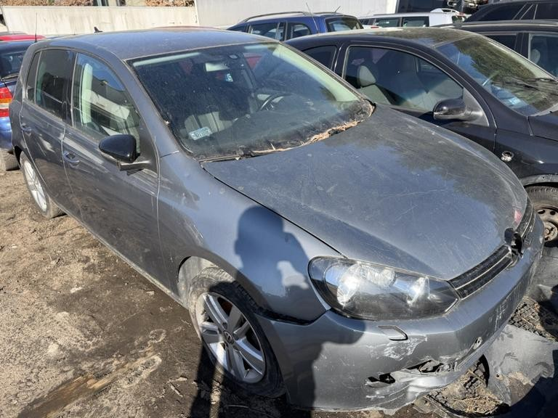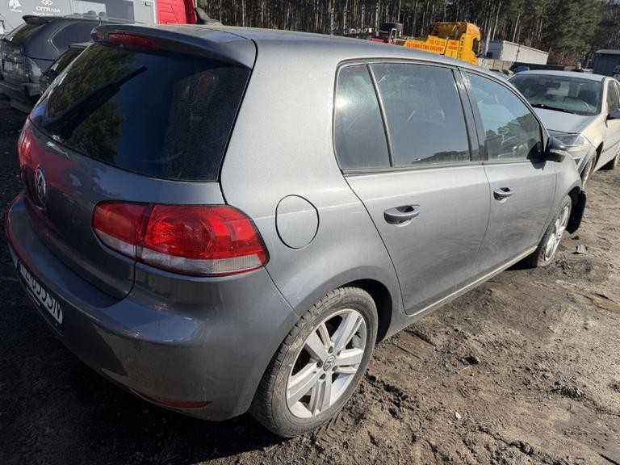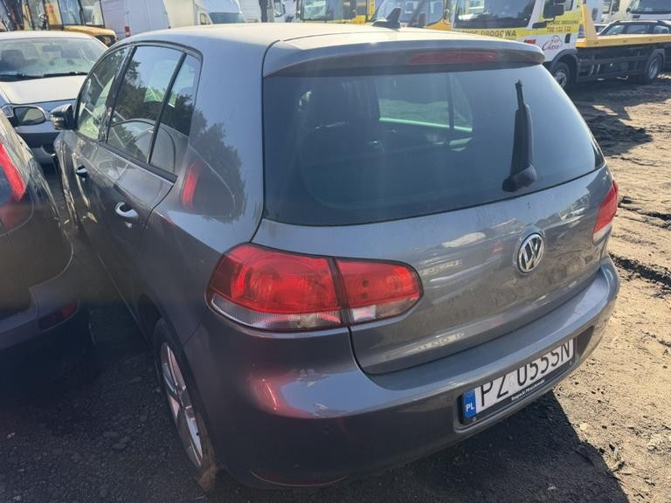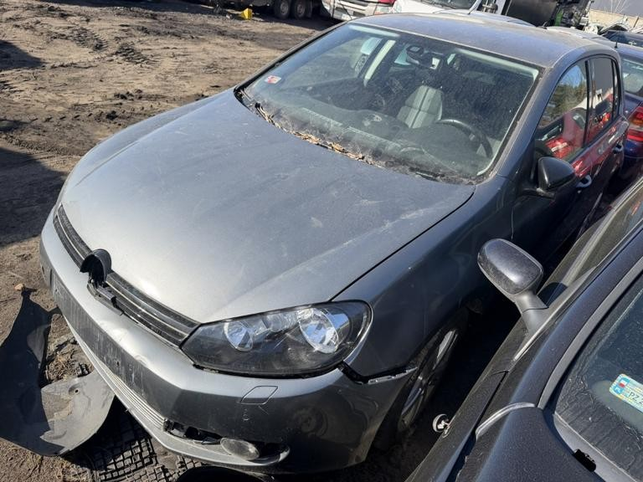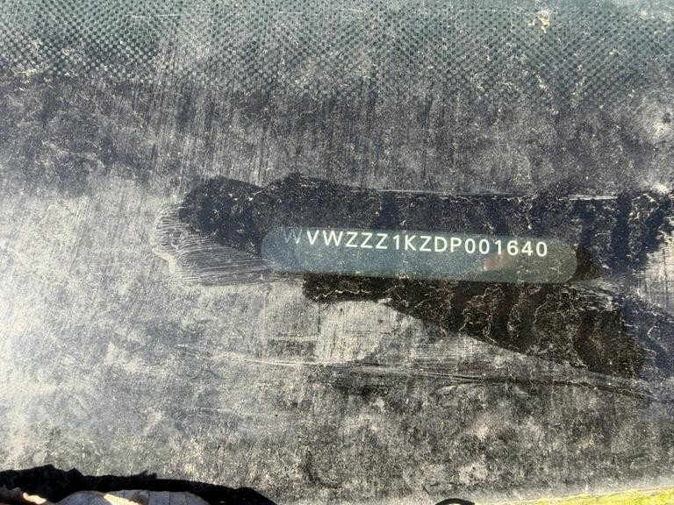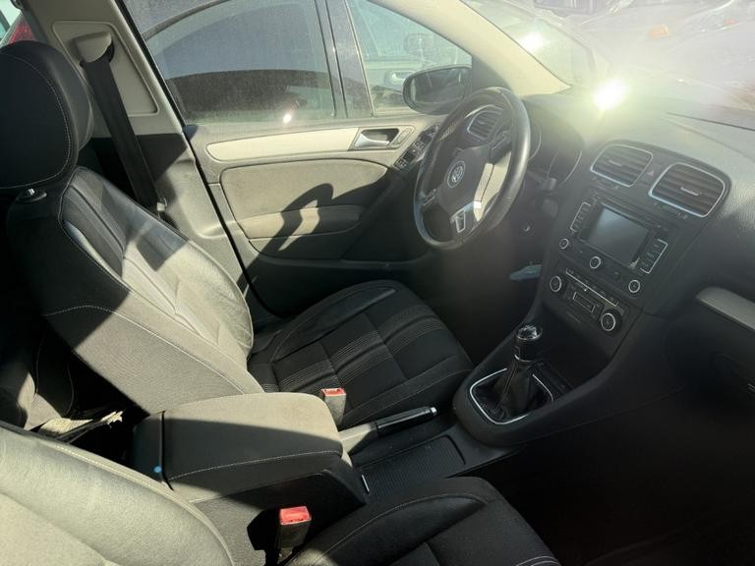
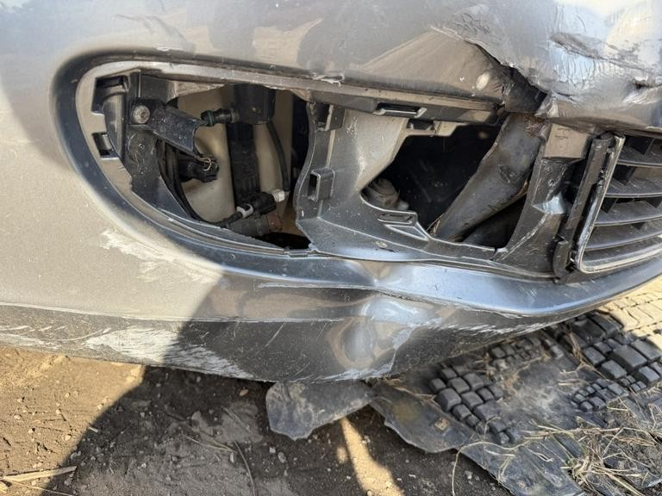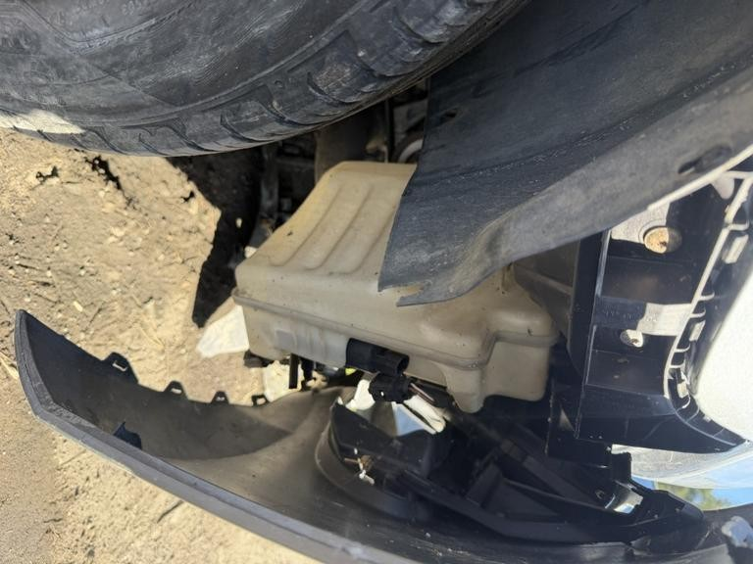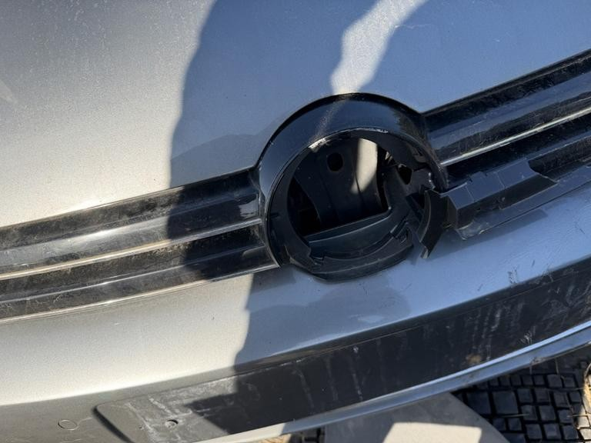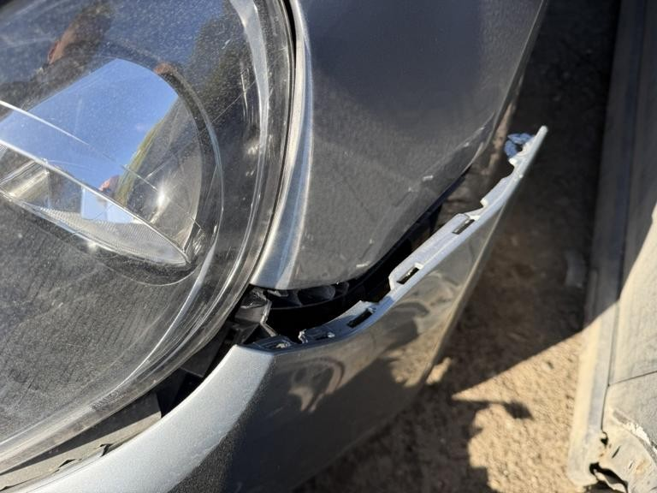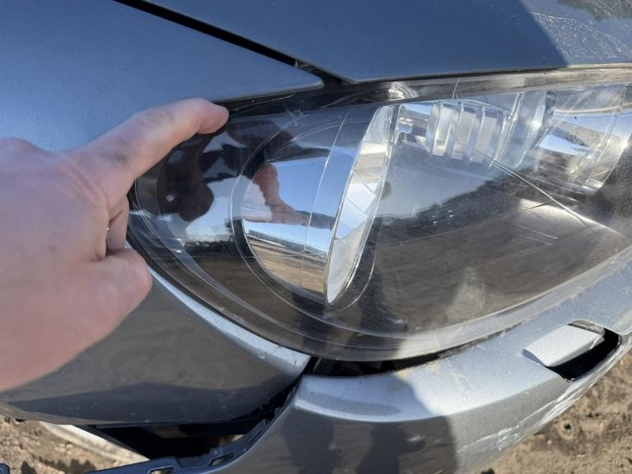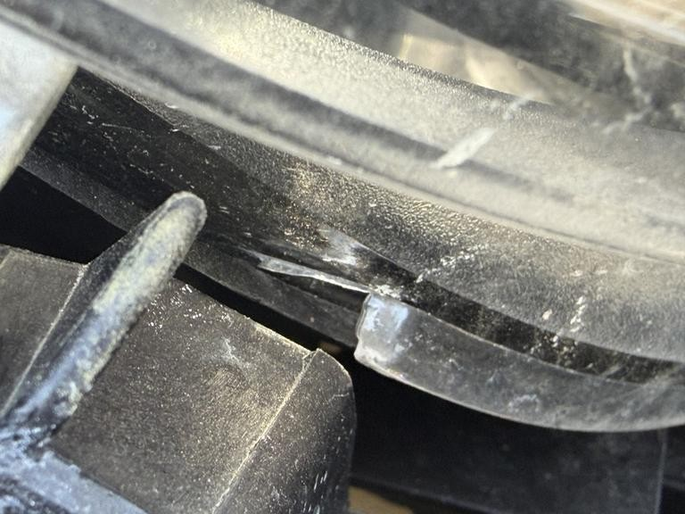
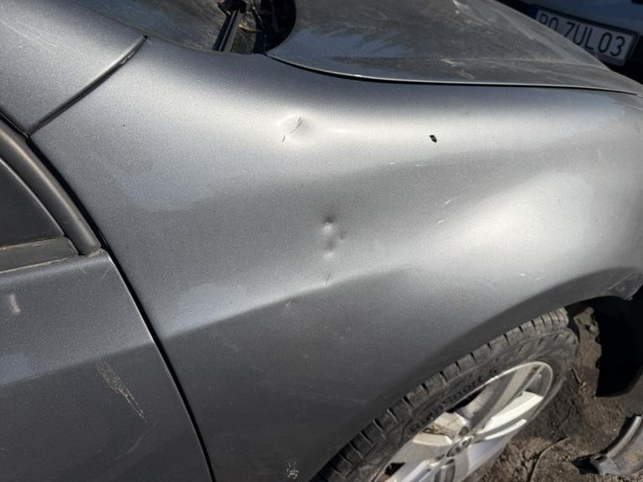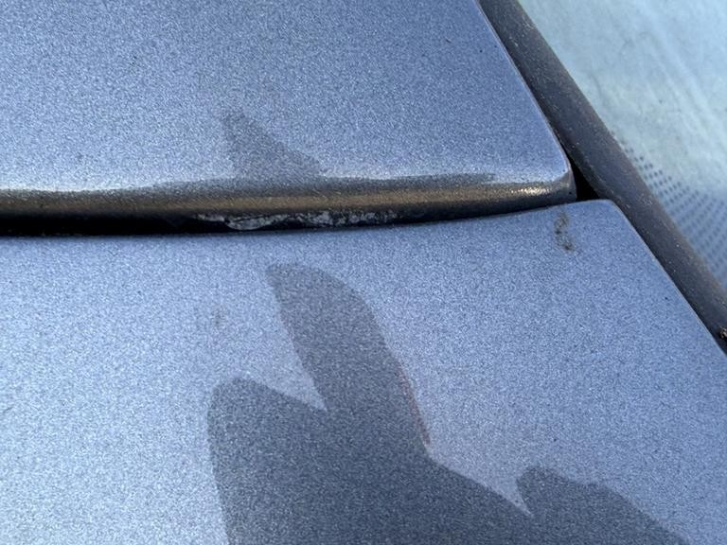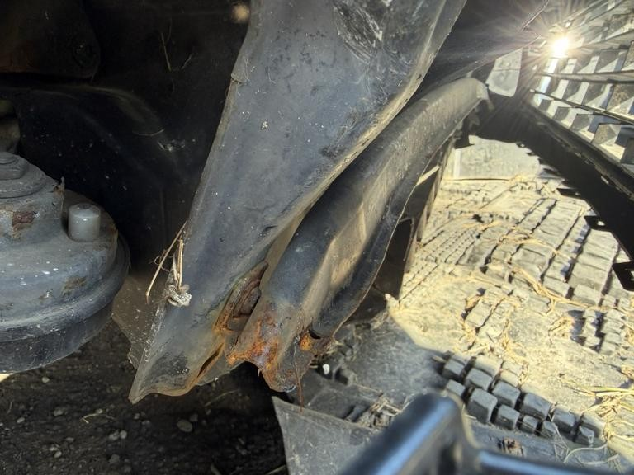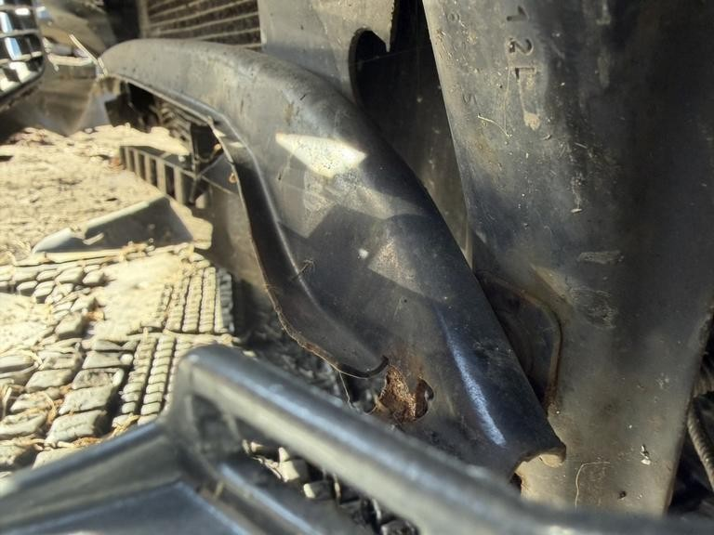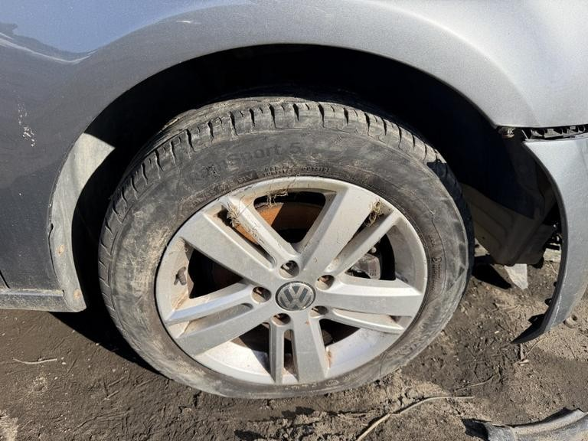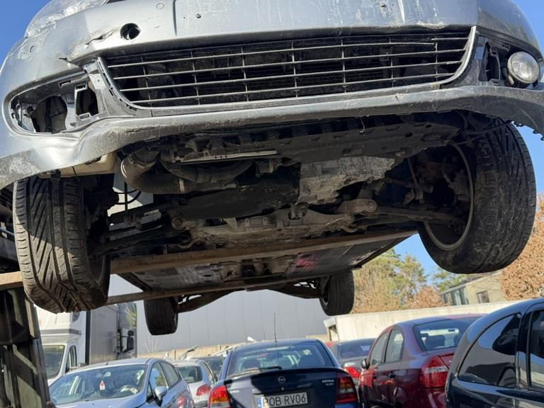
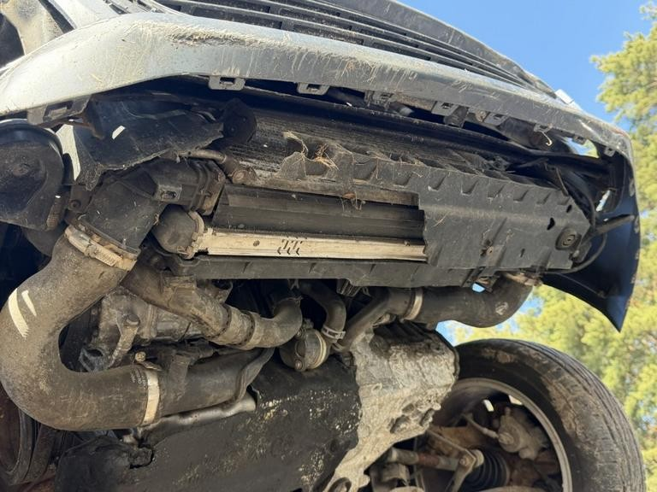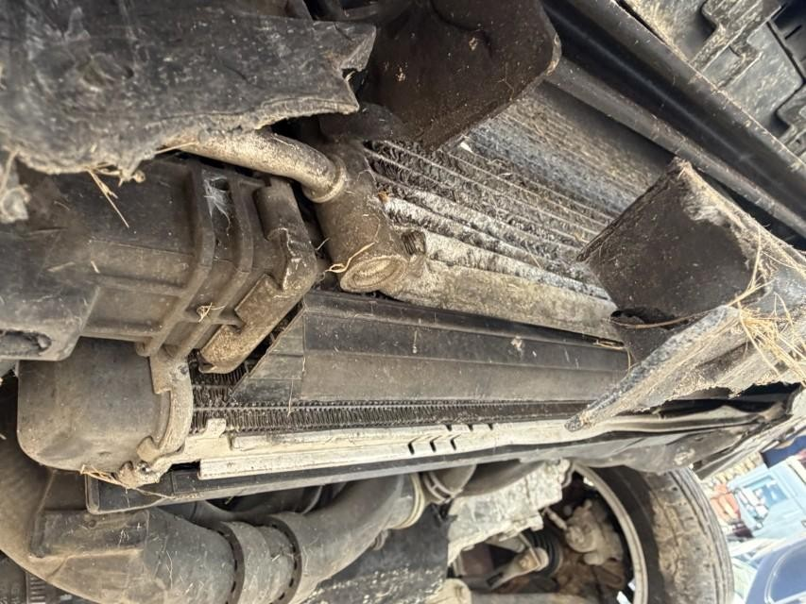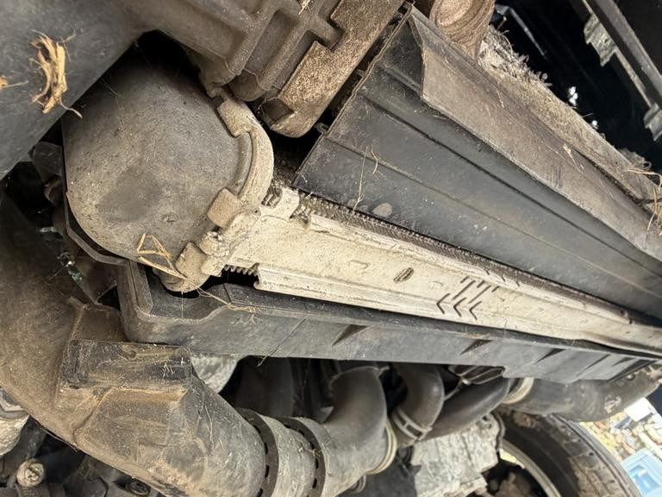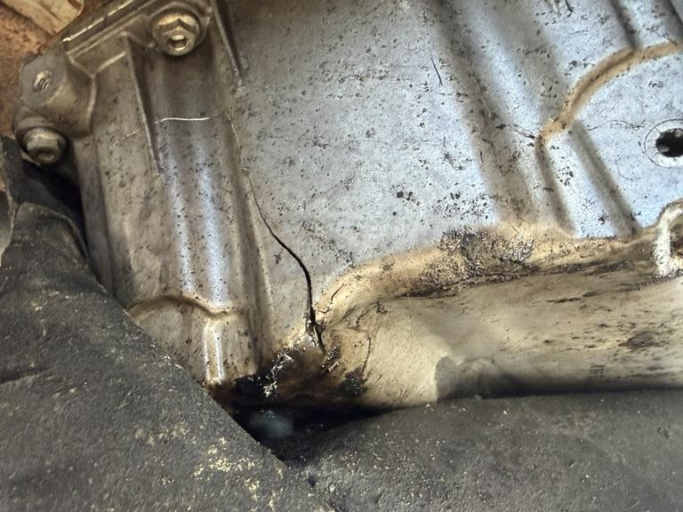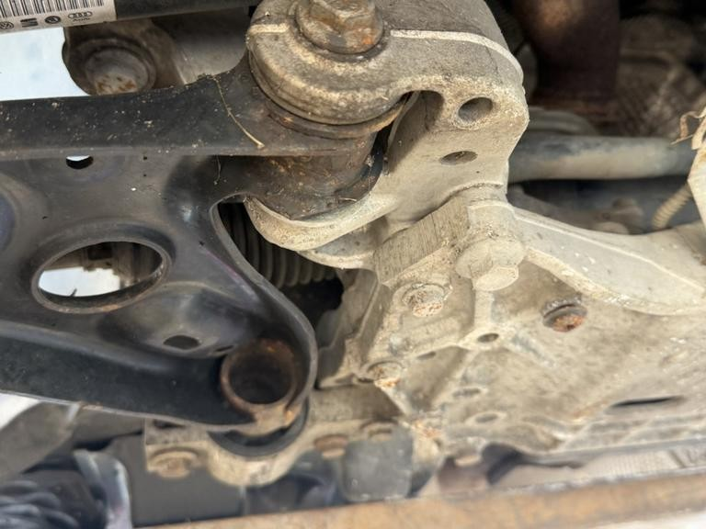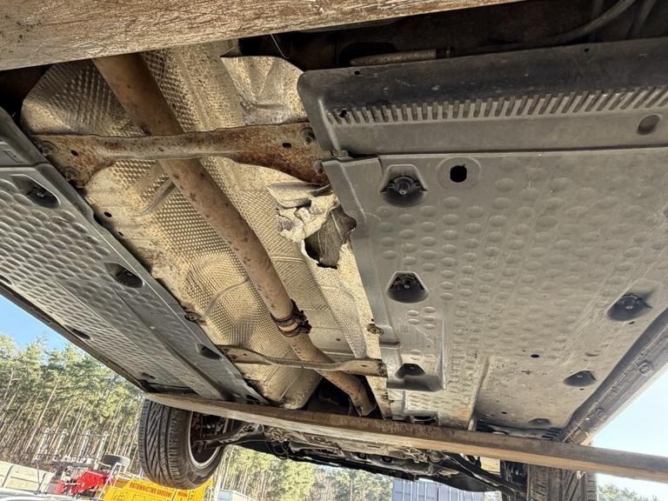
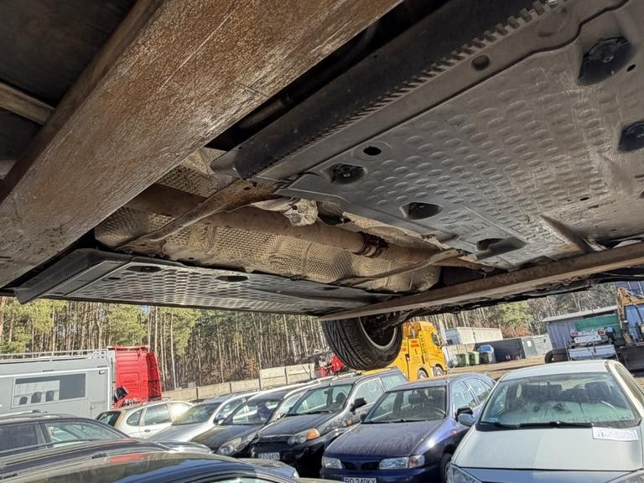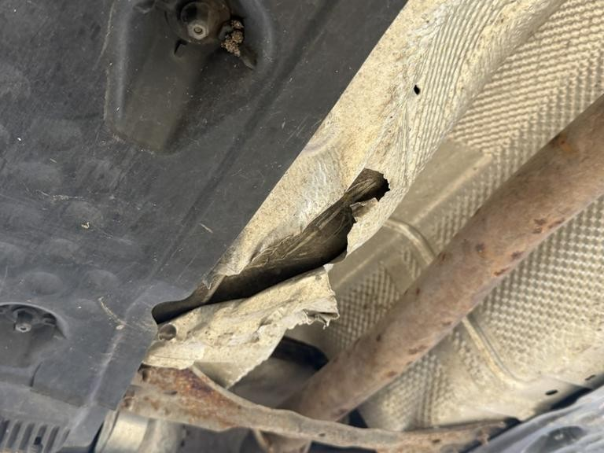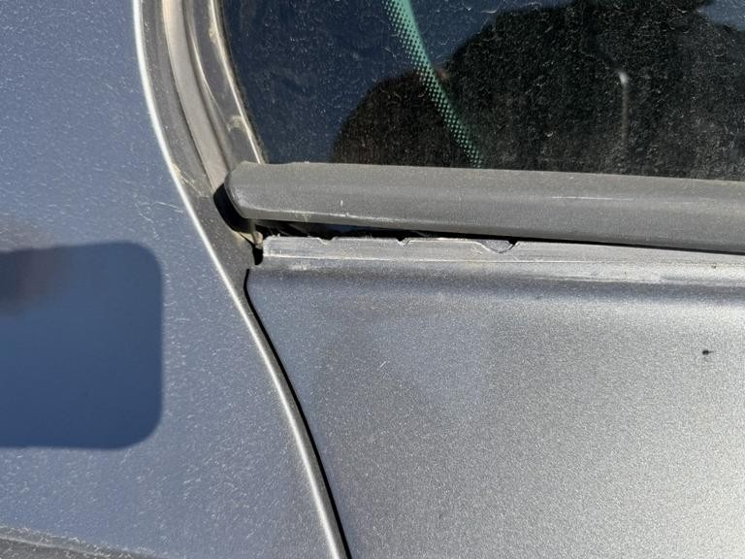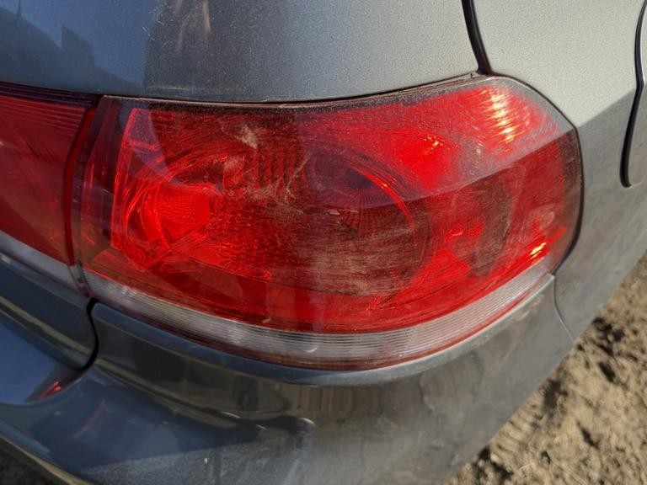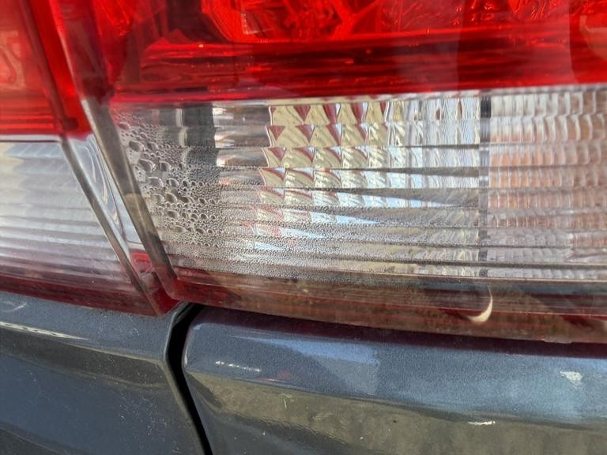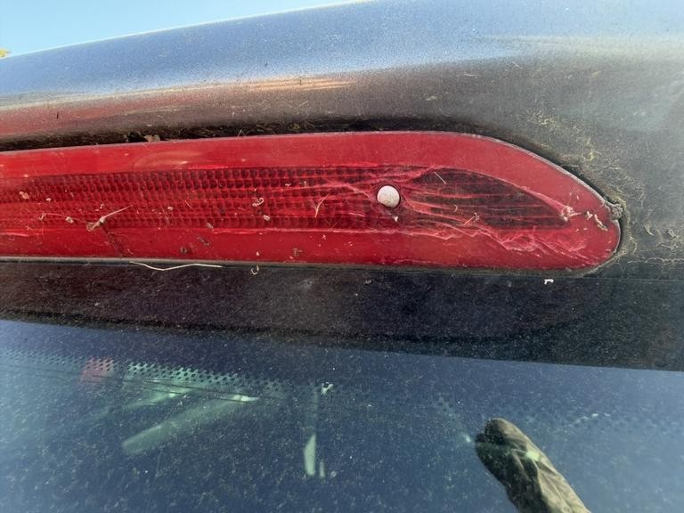

ARKUSZ USTALENIA WARTOŚCI POJAZDU W STANIE USZKODZONYM
do opinii nr: RWD202-076 z dnia: 2026/03/04
Wykonawca opinii : mgr inż. Paweł Bąk, inż. Mateusz Buliński
Zleceniodawca: Naczelnik Pierwszego Urzędu Skarbowego w Poznaniu Adres: Dolna Wilda 80, 60-965 Poznań
Sygnatura akt: 3023-SEE-1.715.2.2026.4
Zadanie: Określenie wartości pojazdu w stanie uszkodzonym
DANE IDENTYFIKACYJNE POJAZDU | Dane: [O] III-2026
Marka: VOLKSWAGEN | Rok produkcji: 2012
Model: Golf VI 1.6 TDI MR`08 E5  Wersja: Trendline  Rodzaj pojazdu: Samochód osobowy | Nr IE / ID: 040-05178 / 104932
Wartość pojazdu nieuszkodzonego (założony wiek pojazdu jak w dniu wyceny - 164 mies.) . 19 700 PLN
Współczynnik amortyzacji pojazdu . . . . . . . . . . . . . . . . . . . . . . . . . . . . . . . . . 0,26
CZĘŚCI DO NAPRAWY
L.p. Nazwa elementu | Lewy/Prawy
1 Nadwozie lakierowane  1 Pokrywa przednia 2 Próg kpl. | L i P
- Płyta podłogowa kpl.  2 Wyposażenie nadwozia  - Wiązka przewodów i czujniki parkowania przednie  7 Reszta  - Zbiornik paliwa kpl.  - Tłumik środkowy  - Tłumik tylny  - Tarcza koła przedniego ze stopu lekkiego | P
CZĘŚCI DO WYMIANY
L.p. Nazwa elementu | Lewy/Prawy
1 Nadwozie lakierowane  1 Błotnik przedni | P
- Wzmocnienie czołowe kpl.  2 Wyposażenie nadwozia  - Zderzak przedni kpl.  - Reflektor kpl. | P
5 Światła p/mgielne przednie | L i P
- Krata wlotu powietrza kpl.  - Układ spryskiwacza szyby (zbiornik z pompką i przewodami)  - Kondensor klimatyzacji (skraplacz)  3 Silnik z osprzętem  - Miska olejowa  - Pompa oleju  - Wentylator chłodnicy kpl.  - Chłodnica wody  - Chłodnica powietrza (silnik doładowany)  5 Zawieszenie przednie z układem kierowniczym  - Belka zawieszenia przedniego  7 Reszta  - Opona koła przedniego | P
RWD202-076 2026/03/04

WYCENA ZESPOŁÓW POJAZDU
L.p. Nazwa zespołu | Udział  [%] | Zniszczenie  [%] | Wart. poz. zesp. [PLN]
1 Nadwozie lakierowane | 17 | 9 | 3 048
2 Wyposażenie nadwozia | 50 | 4 | 9 456
3 Silnik z osprzętem | 14 | 10 | 2 482
4 Układ napędowy | 6 | 0 | 1 182
5 Zawieszenie przednie z układem kierowniczym | 6 | 8 | 1 087
6 Zawieszenie tylne | 3 | 0 | 591
7 Reszta | 4 | 14 | 678
Bazowa wartość głównych zespołów pojazdu . . . . . . . . . . . . . . . . . . . . . . . . . . . . . . . . . . . . |  |  |  | 18 524 PLN
WYLICZENIE WARTOŚCI POJAZDU W STANIE USZKODZONYM
Wartość pojazdu uszkodzonego określona: Metodą zredukowanego kosztu naprawy. . | 8 120 PLN
WARTOŚĆ RYNKOWA BRUTTO PO ZAOKRĄGLENIU . . . . . . . . . . . . . . . . . . . . . . . | 19 700 PLN
Zaokrąglona wartość pojazdu uszkodzonego . . . . . . . . . . . . . . . . . . . . . . . . . . . . . . . . . . . . | 8 100 PLN
Różnica wartości pojazdu przed i po szkodzie . . . . . . . . . . . . . . . . . . . . . . . . . . . . . . . . . . . . | 11 600 PLN
Współczynnik kosztu naprawy wzg. wartości rynkowej . . . . . . . . . . . . . . . . . . . . . . . . . . . . . | 1,31
Metoda zredukowanego kosztu naprawy w oparciu o szacunkowy koszt naprawy
Wartość pojazdu nieuszkodzonego przy założonym wieku . . . . . . . . . . . . . . . . . . . . . . . . . . .  Koszt naprawy oszacowany na podstawie obrazu uszkodzeń . . . . . . . . . . 25 761 PLN  Współczynnik amortyzacji wycenianego pojazdu . . . . . . . . . . . . . . . . . . . 0,30 Współczynnik redukcji pozostałych składników naprawy . . . . . . . . . . . . . 0,65  Współczynnik zmiany kosztu naprawy . . . . . . . . . . . . . . . . . . . . . . . . . . . 1,14 | 19 700 PLN
Zredukowany koszt naprawy . . . . . . . . . . . . . . . . . . . . . . . . . . . . . . . . . . 11 580 PLN  Metoda stopnia uszkodzenia | 8 120 PLN
Wartość pojazdu nieuszkodzonego przy założonym wieku . . . . . . . . . . . . . . . . . . . . . . . . . . . | 19 700 PLN
Stopień uszkodzenia . . . . . . . . . . . . . . . . . . . . . . . . . . . . . . . . . . . . . . . . . 0,0597 | 18 524 PLN
Współczynnik stopnia uszkodzenia . . . . . . . . . . . . . . . . . . . . . . . . . . . . . . 0,81 | 15 004 PLN
Współczynnik uszkodzeń ukrytych . . . . . . . . . . . . . . . . . . . . . . . . . . . . . . 0,96 | 14 404 PLN
Współczynnik zbywalności pojazdu uszkodzonego . . . . . . . . . . . . . . . . . . 0,27 | 3 889 PLN

PODSUMOWANIE

